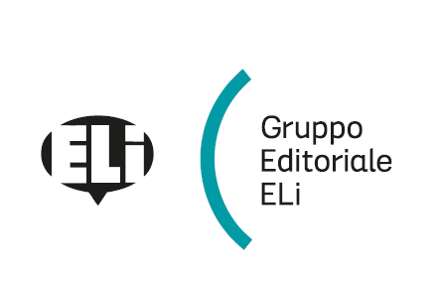

Scuola ...............................................................................................................................................................
Anno scolastico ................................................. Sezioni ………………………………………………………

Relazione per l’adozione del testo

Ready for Planet English with Laboratory for Farming & Rural Development

Corso di lingua inglese per la Scuola secondaria di secondo grado
Autori: Moore, Lewis, Site, Centis
ELI Publishing, 2019

Si propone l’adozione di questo testo per i seguenti motivi

- contiene un laboratorio pratico di introduzione alla microlingua del triennio per il settore agrario
- soddisfa le indicazioni ministeriali specifiche relative alle diverse tipologie di libri di testo e di risorse digitali integrative (versione cartacea e digitale con contenuti digitali integrativi; versione digitale con contenuti digitali integrativi)
- tutti i materiali necessari al raggiungimento degli obiettivi in uscita per la fine del primo biennio sono nei libri di testo, senza fascicoli aggiuntivi
- fortemente incentrato sulla didattica per competenze e sulla didattica inclusiva
- testi di presentazione vivaci, coinvolgenti e adatti alla fascia d’età della secondaria di secondo grado
- attenzione alla preparazione, alla memorizzazione e al riciclo del lessico
- presentazione grammaticale che mira alla pratica orale immediata delle strutture in oggetto, con successiva analisi dettagliata, pratica completa e sommativa
- contiene momenti di riflessione sulle competenze e mira allo sviluppo del pensiero critico
- ampia offerta video (50 filmati) con dialoghi, mappe in video-grafica e video di civiltà
- dizionario illustrato word bank stimolante e completo
- mappe concettuali per il ripasso della grammatica
- sezioni con canzoni (Planet Rock) per lo sviluppo delle Life Skills
- contiene una sezione digitale con schede che affrontano gli obiettivi dell’Agenda 2030
- valorizzazione del lavoro di gruppo e a coppie per l’interazione orale e la produzione scritta
- stimolo costante all’utilizzo delle nuove tecnologie
- fortemente inclusivo – materiali studiati appositamente nello Student’s Books oltre a materiali compensativi e dispensativi per docenti e alunni
- FLIP BOOK con tasto attivazione testi in alta leggibilità per DSA, dizionario illustrato interattivo
- app gratuita ELI LINK per ascoltare tutti gli audio, vedere tutti i video e fare gli esercizi interattivi direttamente sullo smartphone o sul tablet
- è un volume unico per i due anni dal prezzo fortemente competitivo

A disposizione dell’alunno:
- Volume biennale Planet Grammar & Preliminary con ulteriori esercizi di grammatica e approfondimento del livello B1 e ben tre practice Tests dell’esame Cambridge B1: Preliminary for Schools
- Volume gratuito Ready for Planet English for Everyone, per gli studenti con difficoltà di apprendimento, BES e DSA
- risorse online
A disposizione del docente:
- Libro digitale per l’utilizzo della LIM
- Ricca batteria di test formativi e sommativi e CD-ROM con i test e la programmazione per competenze modificabili
- Test già corretti sul FLIP BOOK per la correzione collettiva
- Batteria di test per BES e DSA
- Su richiesta, DVD con tutti i video del corso se non fosse disponibile la LIM in classe

Ready for Planet English with LABORATORY for FARMING & RURAL DEVELOPMENT Student’s Book & Workbook + FLIP BOOK scaricabile + Planet Grammar & Preliminary 9788853627773 € 31,90

